Интерактивные формы взаимодействия с родителями по реализации приоритетного направления
Первыми наставниками в жизни каждого ребёнка являются родители. Вот почему именно родители должны ясно осознавать и постоянно помнить, что роль отца и матери чрезвычайно важна для самого ребенка.
Участие родителей в жизни ребёнка является непосредственным показателем самоопределения личности, выражением понимания человеком своего социального статуса и возможностей. Таким образом, в общении с родителями происходит начальный период становления личности ребенка.
Реализация всей системы отношений человека осуществляется именно в общении. Общаясь, у ребенка складывается определенное мировоззрение, он учится строить отношения с окружающими. Действительно, общение является жизненной необходимостью. Но современные дети испытывают недостаток внимания и общения со стороны родителей.
Чрезмерная занятость родителей в жизни детей рассматривается как одна из важнейших проблем современного общества. В основе этого понятия лежит представление, согласно которому без активного участия родителей в жизни ребёнка невозможна социализация индивида. Без активного участия родителей невозможно создание полноценного члена общества.
Современные условия воспитания требуют от педагогов поисков новых подходов к взаимодействию семьями воспитанников. Традиционные методы уже не всегда соответствуют требованиям времени. Интерактивные формы работы позволяет вовлечь родителей в образовательный процесс, сделать их активными участниками воспитательной деятельности детского сада.
Исходя из вышеизложенного, коллектив нашего детского сада, решил использовать интерактивные формы взаимодействия с родителями. И начали мы с приоритетного направления по речевому развитию, модуль «Развиваем речь, играя!».
В нашем детском саду три группы общеразвивающей направленности и три группы комбинированной направленности для детей с ТНР.
Старшая группа «Буратино» комбинированной направленности для детей с ТНР использует в своей работе такую интерактивную форму работы, как «Онлайн - разминка: Чистоговорки от родителей»

https://disk.yandex.ru/d/5UGq016r6k_PHA
Цель:
- повышение родительской компетентности
- установление партнерских отношений
- укрепление доверия между педагогическим коллективом и семьей
- усиление мотивации родителей к участию в жизни детского сада, группы
- развитие речи и навыков активного общения

Средняя группа «Дюймовочка» комбинированной направленности для детей с ТНР в своей работе использует аудиосказки перед сном, в свободное время и перед обедом.
Аудио сказка как добрая няня, которая успокоит ребенка, ласково и нежно расскажет замечательную сказочную историю.
Конечно, родители могут лучше рассказать сказку. Папа сможет даже изобразить страшного медведя или великолепного кота в сапогах, но не всегда есть у родителей время, а днем мама и папа на работе.
А вот аудиосказка всегда рядом. Ее можно послушать в дороге, на прогулке, можно слушать и рисовать, можно включить сказку перед сном.
Так же аудио сказку можно использовать и в организации образовательной деятельности в детском саду. Аудиосказки принесут больше пользы ребёнку чем просмотр телевизора. Аудиосказки исполняет один или несколько актёров, но может записать и мама или папа, или вся семья, исполняя по ролям.
У ребёнка с помощью аудио сказок воспитывается:
• Смелость
• Доброта
• Оптимизм
• Воля
• Целеустремлённость
• Настойчивость
• Честность
С помощью аудиосказок развивается:
- Воображение
- Внимание
- Память
- Эстетическое чувство
- Мышление
- Связанная речь
- Умение слушать
- Умение сравнивать
- Умение познавать.

Картотеку данных сказок мы начали собирать со второй младшей группы. Начали с детской писательницы Агнии Львовны Барто, и русских народных сказок. К средней группе добавили сказки Николая Николаевича Носова, Владимира Сутеева и русские народные сказки по возрасту детей.

Для родителей и быстрого нахождения нужного материала мы сделали QR-коды:

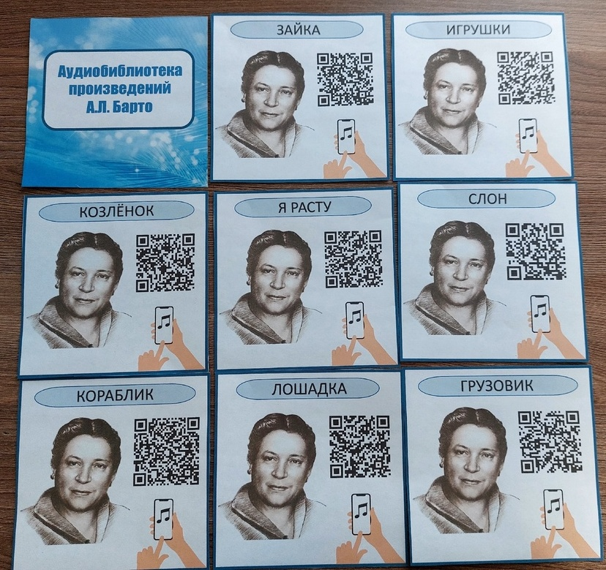
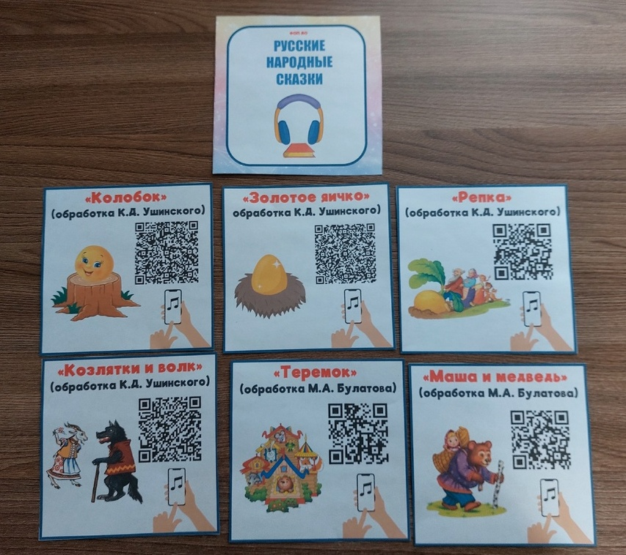

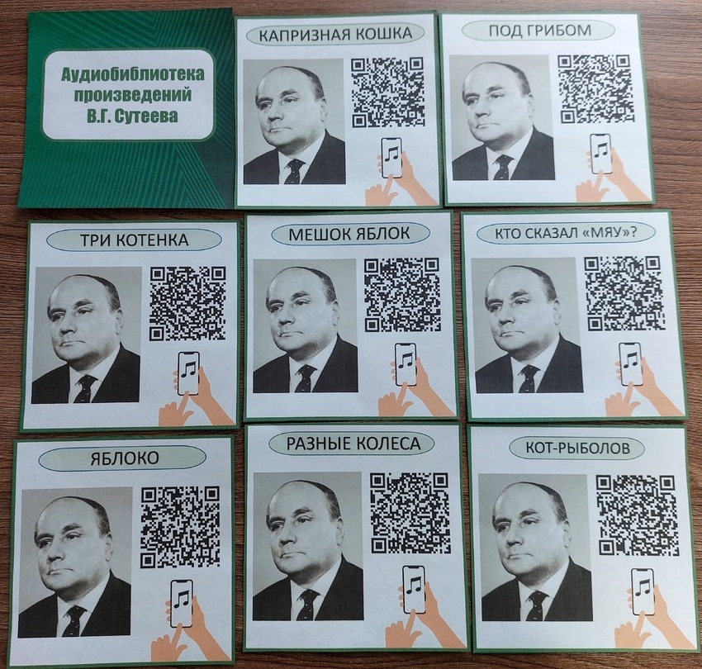
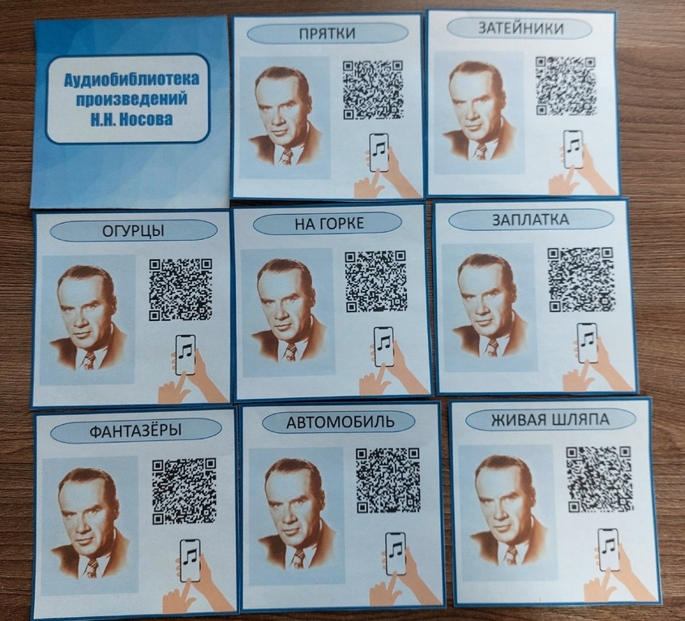

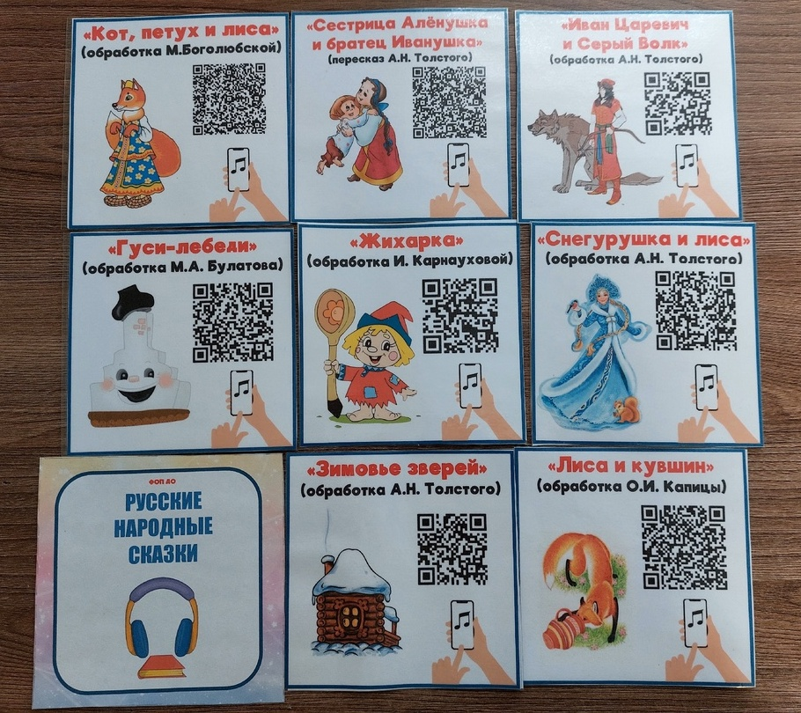

В смешанной группе комбинированной направленности «Теремок» педагоги используют видеоскороговорки. Что такое скороговорка, без сомнения, знает любой из нас. В детстве каждый ребенок пытается повторить за взрослым забавные слова с повторяющимися звуками. Как гордится собой маленький человечек, когда у него это получается почти как у взрослого. Скороговорка расширяет кругозор ребенка и развивает его образное мышление. При коррекции нарушений произносительной стороны речи и отработке правильного произношения, скороговорка оказывает неоценимую помощь. Скороговорка так же, как и стихотворение, и песня, помогает ребенку почувствовать каждый звук и отработать правильное произношение.
https://cloud.mail.ru/public/usjp/6ntYQkPBZ

